Presentamos el estudio realizado por Nadine Shehab y colaboradores en el que cuantifican y catalogan las visitas a los Servicios de Urgencias de los diferentes hospitales encuestados a causa de efectos adversos por medicamentos, durante los años 2013 y 2014.
Los pacientes seleccionados, fueron aquellos que manifestaban tomar más de dos medicamentos así como aquellos que tenían medicación concomitante en su historial médico.
Entre los efectos adversos seleccionados, encontramos: reacciones alérgicas, sobredosificación, efectos secundarios a la administración (tales como flebitis, hinchazones en el sitio de administración, etc), ingestión accidental a cargo de niños o reacciones a vacunas. Quedaron excluidos: fracasos terapéuticos, intentos de autolisis, exposiciones laborales, drogas de abuso y reacciones secundarias generadas por los tratamientos administrados en los propios servicios de urgencias.
Se usaron los criterios Beers 2015 para determinar los potenciales medicamentos erróneos en población adulta.
Dentro de los pacientes que más EAM han sufrido, encontramos un predominio del sexo femenino, edad superior a 50 años. Por último destacar que el grupo poblacional con mayor porcentaje de ingresos es el de población mayor de 80 años. El EAM más presentado es la sobredosificación. (Tabla 1)
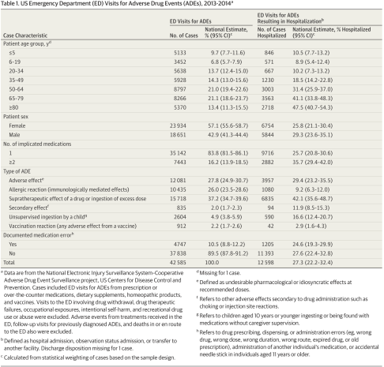
En el grupo de fármacos con más tasa de EAM, como era de esperar, encontramos los anticoagulantes orales (clásicos y nuevos), antidiabéticos, analgésicos opiáceos y antibióticos (diferenciando por grupos de edad) (Tablas 2 y 3)
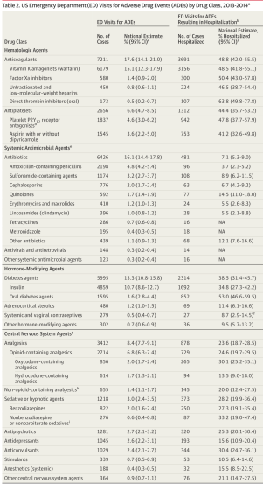
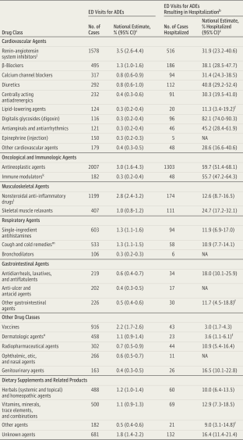
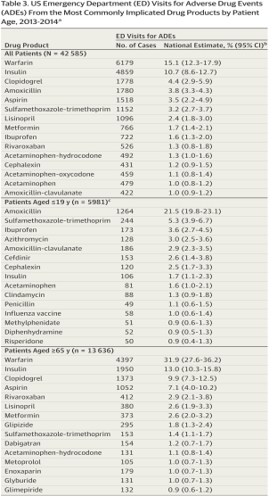

Los EAM más frecuentes encontramos fueron: hemorragias gastrointestinales y cutáneas, reacciones alérgicas a antibióticos (medias y graves), hipoglucemias por antidiabéticos (predominando las graves) y los efectos secundarios a nivel neurológico a causa de los analgésicos opiáceos (Tabla 5)
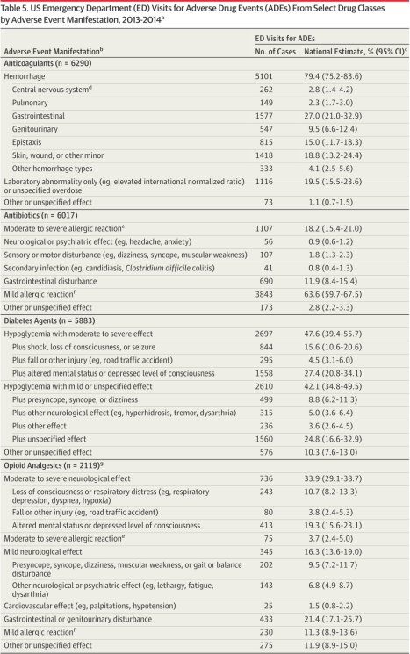
Según los datos recopilados en la Encuesta Nacional de Vigilancia, durante los años 2013-14, 4 de cada 1000 visitas a Urgencias son a causa de efectos adversos a medicamentos (EAM), cabe destacar que han sido datos retrospectivos, además de que sólo 10,5% de los EAM fueron notificados, por lo que sería lógico esperar que el dato muestre unos valores menores a los reales. Así mismo, los fármacos que más frecuentemente aparecen implicados en EAM son anticoagulantes, antibióticos, antidiabéticos y analgésicos opiáceos.
Bibliografía:
Nadine Shehab, PharmD, MPH; Maribeth C. Lovegrove, MPH; Andrew I. Geller, MD; Kathleen O. Rose, BSN; Nina J. Weidle, PharmD; Daniel S. Budnitz, MD, MPH US Emergency Department Visits for Outpatient Adverse Drug Events, 2013-2014. JAMA. 2016;316(20):2115-2125. doi:10.1001/jama.2016.16201

